**COMPARACIÓN DE TRES MÉTODOS PARA LA ESTIMACIÓN DE PI POR MEDIO DEL MÉTODO DE MONTE CARLO**

(Jp y Ccc)

[correo@gmail.com](mailto:correo@gmail.com)

**RESUMEN**

*En este artículo se presenta los resultados de tres situaciones diferentes en las que se aplica el método de Monte Carlo para estimar el valor de Pi, entre ellos los clásicos problemas de Buffon y Laplace. Los tres casos fueron desarrollados en lenguaje Python. Se consideran varios parámetros a la hora de programar siendo el más importante la cantidad de repeticiones del experimento ya que en función de este número se presentan los resultados. El propósito es comparar los tres casos y además dar respuesta y abrir más preguntas como ¿qué pasa si se cambia la distribución de probabilidad? ¿Qué sucede a medida que N crece?*

**PALABRAS CLAVE**

Monte Carlo, Pi

1. **INTRODUCCIÓN**

**E**l método de Monte Carlo tiene un génesis moderno en el trabajo pionero de Stan Ulam y John Von Neumann, que luego de la segunda Guerra Mundial lo usaron en el desarrollo de armas termonucleares. Desde entonces y por más de 50 años se aplicaron simulaciones Monte Carlo en la investigación y desarrollo de métodos de transporte de neutrones y radiación gamma con bastante éxito experimental.

Hoy resulta una alegre ironía que ningún producto que haya aplicado simulaciones Monte Carlo en su desarrollo se empleó en ningún conflicto. Más aún los científicos han explotado el uso de simulaciones Monte Carlo para obtener un beneficio público positivo bastante relacionado con la salud. Por ejemplo, los planeamientos de dosis en radioterapia dependen actualmente en algún grado de cálculos obtenidos mediante Monte Carlo.

El método de Monte Carlo es un método de resolución numérica, donde se modelan las relaciones e interacciones de distintos objetos y su entorno mediante la generación aleatoria de interacciones. Mientras mayor sea la repetición de pruebas, se obtiene un resultado que va convergiendo a un valor con mayor precisión y exactitud. Es por la aleatoriedad del método que obtiene el nombre Monte Carlo, pues se inspira en la región del Principado de Mónaco donde se encuentran el casino Monte Carlo. El método cobra una especial relevancia las últimas décadas debido a que se produjeron sustanciales y significativos avances respecto a la potencia de los procesadores y las distintas arquitecturas informáticas. Es ampliamente usado en problemas donde obtener un resultado analítico no es posible, o en problemas que contienen demasiada complejidad (como es el caso de la ecuación de transporte de Boltzman para partículas sin carga: neutrones o radiación fotónica). (Dr. Andreas Kling, 2000)

1. Marco Teórico.

El estudio matemático formal del azar se remonta hace bastantes siglos. Motivados por dos problemas propuestos por Antoine Gombaud, le Chevalier de Méré, basados en las observaciones de los juegos de azar de la época, es que se reúnen a resolver el desafío matemático personalidades como Pascal, Cardano y Fermat entre otros, que dan inicio a la teoría clásica de la probabilidad.

Independientemente un joven Leibniz advierte una relación entre los estudios que desarrolló en combinatoria y la nueva teoría de probabilidad. Resolvió un problema propuesto por el Chevalier de Méré de manera paralela a Cardano (y sin saber que esté lo había resuelto anteriormente) analizando todos los casos posibles.

* 1. **Experimentación y la teoría de probabilidad.**

En 1777, el naturalista francés conde de Buffon (1707-1788) propuso el primer experimento que utilizaba un método de Monte Carlo, pues dependía de un hecho completamente aleatorio: la caída de una aguja luego de lanzarla. Las agujas son lanzadas aleatoriamente en un piso con un patrón de rayas separadas una cierta distancia. Buffon considero que los centros están uniformemente distribuidos en un piso infinito. Las agujas no ruedan a las aberturas como lo harían en la vida real, ni estas interactúan entre sí. Además, el ángulo respecto a la horizontal es considerado distribuido uniforme entre 0 y pi/2.

El resultado al que se llegó relaciona la probabilidad de cruzar una de las rayas con la distancia de separación, la longitud de la aguja y el valor de pi. Esta se expresa en la ecuación 1.



Se conoce como la extensión de Laplace al problema de Buffon cuando se considera tanto líneas verticales como horizontales. Se llama Buffon-Laplace pues, aunque Buffon resolvió este problema contenía un error que más tarde, 1812, fue corregido por Laplace.



De esta propuesta, se pretende obtener el valor de pi. La probabilidad se obtiene empíricamente al realizar el experimento un número grande de veces y contar cada caso.

Este problema histórico fue estudiado en ese entonces como una curiosidad poco práctica, debido a que obtener un resultado preciso requería un número grande de repeticiones.

Durante el siglo XX con el advenimiento de las nuevas tecnologías y el desarrollo de ordenadores con mayor potencia de procesamiento es que el método de Monte Carlo vuelve a cobrar una relevancia. Cobrando especial relevancia, dos teoremas centrales de la teoría de probabilidades y estadística que se comprueban en este análisis.

2.2. Teorema de los Números Grandes

Sea una sucesión de variables aleatorias, diremos que la sucesión de {} converge en probabilidad a X (que es otra variable aleatoria) si solo si para todo :

Siendo conocido como criterio de convergencia débil.

Tomamos la variable aleatoria de interés, el promedio:

Aplicando el operador lineal Esperanza:

Si consideramos que la sucesión de variables son independientes e idénticamente distribuidas, la Esperanza para cada variable es la misma

Esta relación nos muestra que el valor esperado del promedio de una muestra tiende al valor medio.

De igual manera con el operador varianza tenemos:

Con el supuesto de las variables , son independientes e idénticamente distribuidas, la varianza de la suma, es la suma de las varianzas:

Al ser idéntica para todos tenemos:

Con los resultados de la esperanza y varianza del promedio, se puede enunciar el siguiente teorema:

Sea una sucesión de una variable aleatoria independiente e idénticamente distribuida tal que

Y

Entonces el promedio de la secuencia converge en probabilidad a .

Es decir que para una población que tiene una media , si se toma una muestra y se calcula el promedio muestral, este tiende al valor de mientras n tienda a .

Esto se demuestra al tomar un valor , entonces, usando la relación de acotación de Chemichev:

es la varianza del promedio, entonces tenemos la relación:

Mostrando que cuando n tiende a un número grande, la probabilidad se anula y por consecuencia el promedio converge en probabilidad a .

* 1. Teorema del Límite Central

Sea una sucesión de variables aleatorias, independientes e idénticamente distribuidas con una media y una varianza distinta de cero. Entonces, si n es suficientemente grande, la variable aleatoria promedio:

Tiene aproximadamente una distribución normal con:

El teorema central de la probabilidad, tiene una importancia categórica al ser enunciada para una sucesión de variables con distinta distribución. Se busca demostrar mediante una simulación Monte Carlo que, al aplicar distintas distribuciones, el resultado converge a una distribución normal.

1. Modelos Monte Carlo para la estimación Pi.

Para poder afrontar la simulación Monte Carlo en ordenador, se escogió programarlo en Python. Esto por varias razones entre las que destacamos:

* Código simple, claro y compacto.
* Al ser un lenguaje interpretado de alto nivel, es Multiplataforma.

Adicionalmente se utilizó:

Una librería para el tratamiento numérico y científico, Numpy.

Una librería para la representación de los datos, Matplotlib.

Se detallan todas las dependencias en el repositorio del proyecto:

https://github.com/CobraPython/montecarlopi

* 1. Método Simple para la estimación de Pi.
     1. Metodología

Para mostrar la aplicación de un método de Monte Carlo, se propone estimar el número de Pi con el siguiente modelo:

Consideramos un cuadrado de lado L, con una circunferencia en su interior de radio L.

La relación de áreas se da de la siguiente manera:

Una forma de calcular esta relación de áreas utilizando el azar, es lanzar al azar puntos dentro del cuadrado. Estos puntos pueden quedar también dentro de la circunferencia, la relación de áreas quedara expresada por aquellos puntos que estén dentro del circulo.

En la siguiente gráfica se muestra un ejemplo del experimento propuesto, mostrando un solo cuadrante ya que las áreas son simétricas en cada eje. Queda bastante ejemplificado que mientras mayor sea el número de puntos, las áreas quedan mejor definidas. Por esta razón el valor de Pi calculado es más cercano al valor real mientras más puntos se consideren.

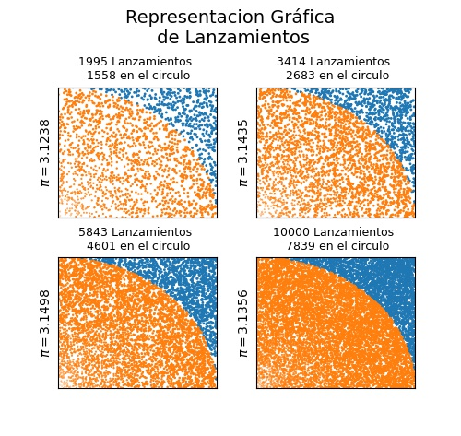

Para obtener esta aproximación se necesitan generar los puntos aleatoriamente con una distribución uniforme. Como esta simulación es implementada en un ordenador, tenemos la limitación de usar un generador de números pseudoaleatorios. Para los efectos de este análisis, estos números se pueden considerar aleatorios debido a que el método de su obtención contiene un periodo demasiado grande para repetirse. El algoritmo usado en este caso particular es el Mersenne Twister (MT19937).

3.1.2. Análisis de resultados.

3.1.2.1 Comprobación del teorema del límite central

Si consideramos el lanzamiento de puntos, y repetimos veces el experimento, el resultado obtenido tiene el siguiente comportamiento al obtener su histograma. 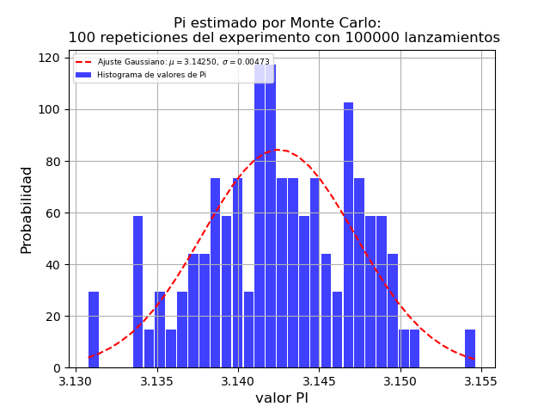

Si realizamos veces el experimento, se ve más claramente que el resultado obtenido tiene un comportamiento gaussiano. 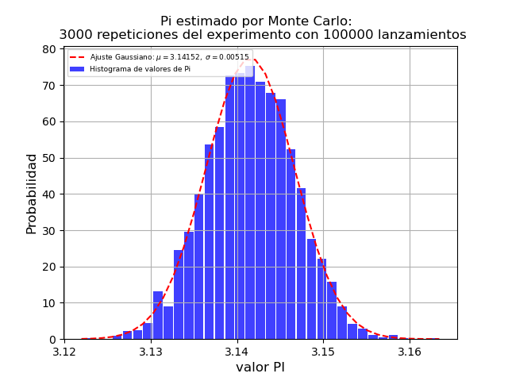

De igual forma, si realizamos veces el experimento, lanzando puntos, el comportamiento es también Gaussiano

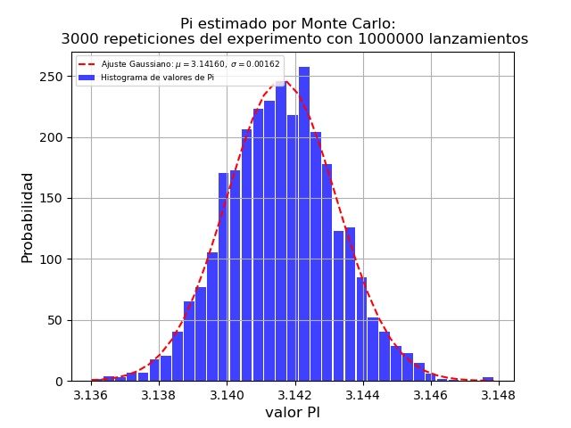

Demostrando que la desviación varia en proporción a . El valor de es menor cuando consideramos () en comparación con ().

3.1.2.2. Comprobación del teorema de números grandes.

Se ha estimado el valor de Pi para distintas cantidades de puntos generados. En la siguiente gráfica se muestra el error absoluto de Pi. Se muestra que mientras mayor es el N tomado para calcular el valor de Pi, este es más cercano al valor esperado. En el gráfico se muestra que este comportamiento es invariante al variar las semillas en la generación de los números pseudoaleatorios.

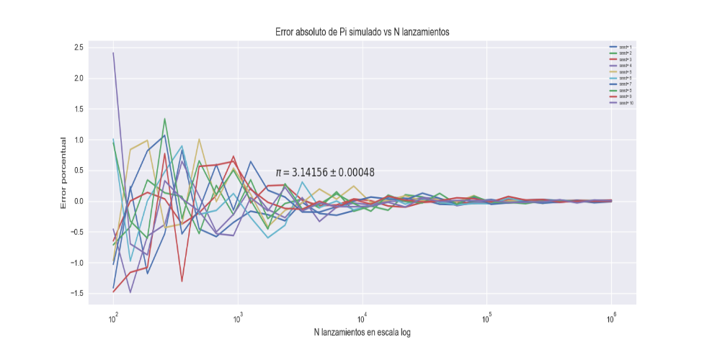

Finalmente, en la siguiente gráfica se muestra que tanto el teorema del límite central como el de números grandes, se cumplen si consideramos distintas distribuciones para obtener los puntos aleatoriamente.

En la gráfica se comparan distribuciones:

-Exponencial.

-Normal Gaussiano.

-Uniforme.

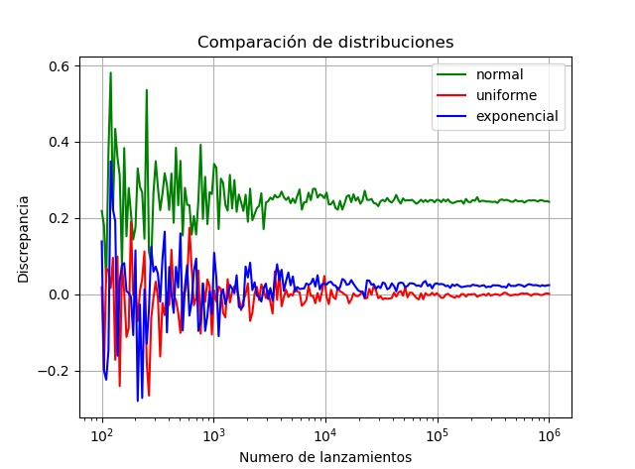

En el gráfico anterior se muestra que al usar la distribución normal y exponencial que representan casos desfavorables (los puntos caen con mayor preferencia en cierto sector), tiene el mismo comportamiento con un valor distorsionado.

* 1. Método de Buffon para la estimación de Pi.
     1. Metodología

El caso de estimación de Pi usando la propuesta experimental de Buffon y su extensión de Laplace, tenemos más variables aleatorias a considerar. Puesto que cada aguja, con un centro en (), tiene relacionada otra variable aleatoria que corresponde al ángulo de inclinación de la aguja.

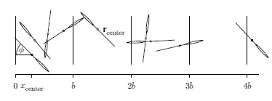

Si bien en este caso se recurre a una función trigonométrica para evaluar la inclinación y considerar a las agujas que cruzan la línea, el ordenador usa recursivamente el valor de Pi para calcular la función coseno, siendo este un error ya que recurre al valor de pi para calcular al mismo. Por esta razón se usó una corrección geométrica que evita el uso de funciones trigonométricas.

Pasando de requerir generar aleatoriamente un ángulo , a generar aleatoriamente desplazamientos x y y. En la siguiente figura se muestra una representación gráfica de cómo se realiza la simulación con un número grande de lanzamientos aleatorios con distribución uniforme. 

Para esta propuesta del lanzamiento de agujas para la estimación de Pi, se comparan dos casos:

-Problema Buffon, cuando las agujas cruzan líneas en un solo eje.

-Problema Buffon-Laplace, cuando las agujas cruzan líneas en sentido vertical y horizontal.

3.2.2 Análisis de resultados.

3.2.2.1 Comprobación del teorema de los números grandes.

En la siguiente gráfica se resume el error absoluto al estimar el valor de Pi para distintos números de lanzamiento de agujas.

Se puede notar que el error porcentual converje a un valor cercano a cero a partir de las agujas.

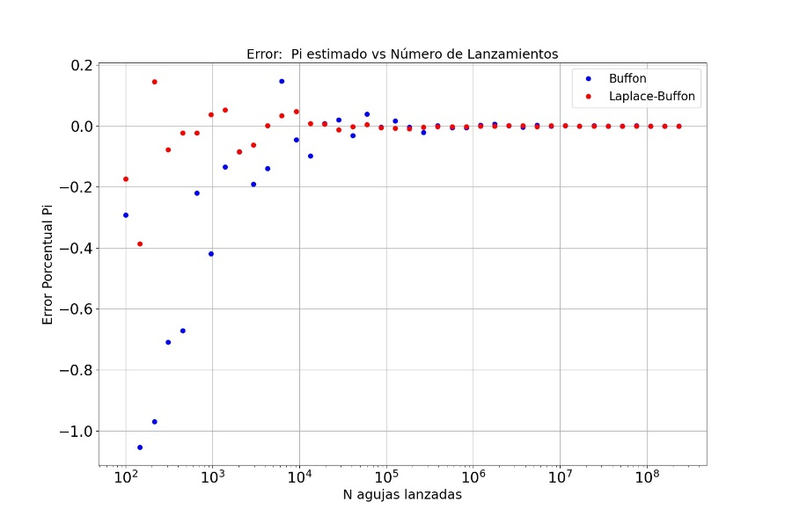

3.2.2.1 Comprobación del teorema del límite central.

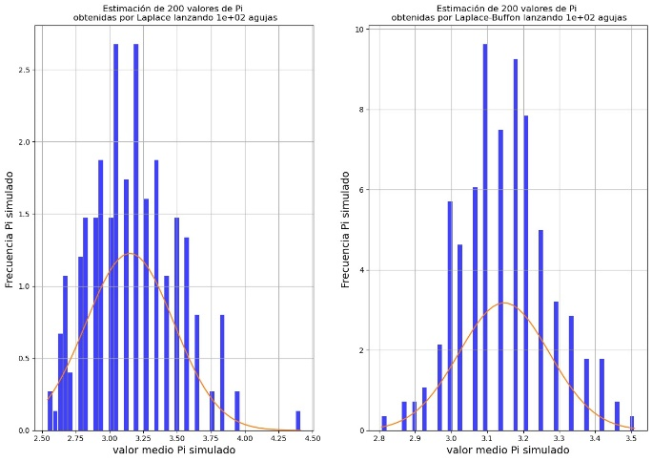

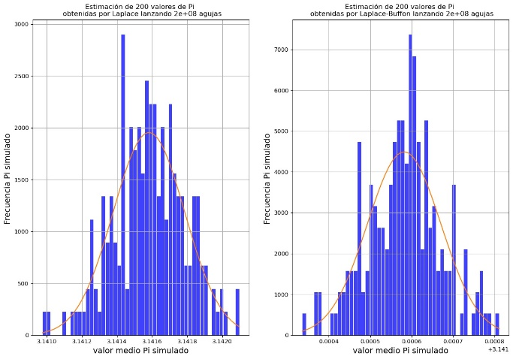

1. **RESULTADOS**
2. **COMENTARIOS FINALES**
3. **BIBLIOGRAFÍA**

Dr. Andreas Kling, Prof. Fernando J. C. Baräo, Prof. Masayuki Nakagawa, Prof. Luis Távora, Prof. Pedro Vaz (eds.). (2000). Some Random Thoughts on Monte Carlo Electron and Photon Thansport. En Advanced Monte Carlo for Radiation Physics, Particle Transport Simulation and Applications(1-6). Lisbon (Lisboa): Springer.

# Bibliografía

Dr. Andreas Kling, P. F. (2000). *Some Random Thoughts on Monte Carlo Electron and Photon Thansport. En Advanced Monte Carlo for Radiation Physics, Particle Transport Simulation and Applications.* Lisboa: Springer.